**贵阳市自然资源和规划局关于贵阳经济技术开发区七号路道路工程项目（一期）建设工程规划许可行政审批批前公示**

**一、项目基本情况：**

项目名称：贵阳经济技术开发区七号路道路工程（一期）

建设单位：贵阳经济技术开发区贵合投资发展有限公司

项目建设位置：贵阳市经开区小孟街道办事处王武村

申报类别：建设工程规划许可证

审批部门：贵阳市自然资源和规划局

**项目公示依据及地点：**

公示依据：依据《中华人民共和国行政许可法》《中华人民共和国政府信息公开条例》《中华人民共和国城乡规划法》《关于城乡规划公示公开的规定》等，进行规划行政审批批准前公示。

公示类别：批前公示

公示地点：项目现场及贵阳市自然资源和规划局官网

公示网址：zyghj.guiyang.gov.cn

**二、规划设计方案****（主要经济指标以《建设工程规划许可证》及其附图为准）**

（一）贵阳经济技术开发区七号路道路工程项目总平面图规划设计方案于2022年2月28日通过审查，设计道路起点规划六号路，终点为花冠路中段，道路总长707.888m，为城市支路，设计车速30Km/h，沥青混凝土路面，双向4车道，道路红线宽度20m（局部路口展宽至27m）。现项目单位申请核发K0+120至K0+707.888段《建设工程规划许可证》事宜，长度约588米，用地面积为12798.74平方米（不含斜线部分）。

（二）总平面图

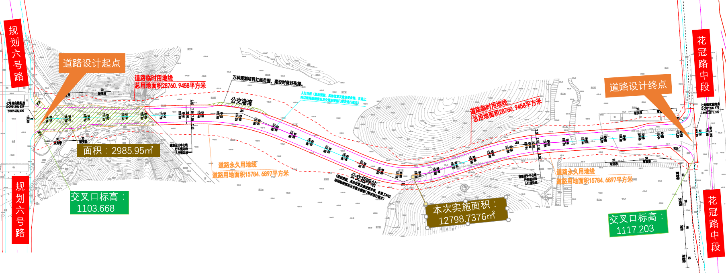

**三、意见反馈及联系方式：**

相关利害关系人如对上述批前公示内容不明确、有异议或相关意见的，可以按照以下联系方式进行咨询反映。

贵阳市自然资源和规划局地址：贵阳市观山湖区桃林路1号

承办处室 业务咨询电话：83804337 联系人：赵曼筠

党风办（21楼） 监 督 电 话：85865165 联系人：王兴亚

办公室（22楼） 监 督 电 话：85828539 联系人：李 康

公示期自2022年8月5日至2022年8月15日止，共计7个工作日。

贵阳市自然资源和规划局

2022年8月5日